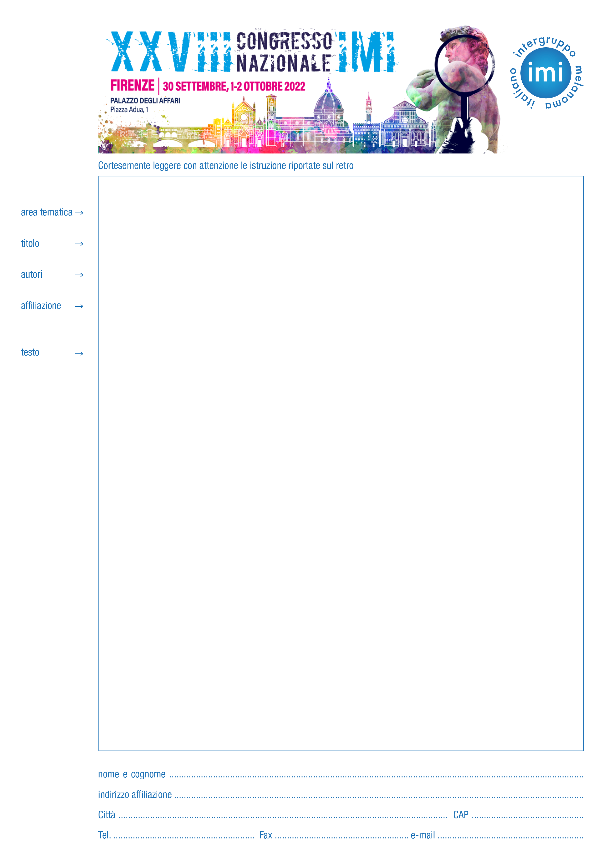

CALL FOR ABSTRACT

L’invio degli abstract per il XXVIII Congresso Nazionale IMI, che si terrà nei giorni 30 settembre, 1 e 2 ottobre 2022, potrà essere effettuato esclusivamente attraverso l’invio per email.

L’apertura dell’abstract submission è prevista
dal giorno 12 maggio 2022.
Il termine dell’invio dei contributi scientifici è stato posticipato
al 20 agosto 2022.

Tale scadenza è assolutamente NON prorogabile.
NON saranno accettati abstract inviati attraverso posta ordinaria o fax

REGOLAMENTO
Gli abstract possono essere presentati sia dai Soci IMI che dai non Soci IMI, devono essere redatti in formato word e dovranno essere inviati via e-mail alla Segreteria IMI (segreteria.melanomaimi@gmail.com) entro il 20 agosto 2022.
La notifica dell'accettazione sarà inviata all'indirizzo email del corresponding author.
I migliori due abstract di ogni area tematica saranno selezionati per la presentazione come Comunicazioni Orali.
I primi autori degli abstract selezionati come Comunicazioni Orali saranno considerati presentatori ed omaggiati solo della quota di iscrizione al Congresso.

Gli altri abstract ritenuti idonei saranno selezionati per la presentazione come poster.
Si ricorda che è prevista la premiazione dei migliori tre poster:
- 1° Premio € 1.000,00 lordi
- 2° Premio € 750,00 lordi
- 3° Premio € 500,00 lordi

ISTRUZIONI PER GLI AUTORI
Gli Abstract in formato word ed in lingua inglese dovranno essere inviati via e-mail alla Segreteria Organizzativa tassativamente entro il 20 agosto 2022 secondo le seguenti istruzioni:
- Area tematica di riferimento: epidemiologia, genetica e patogenesi - prevenzione e diagnosi - classificazione patologica e molecolare - chirurgia - immunoterapia - targeted therapies
- Titolo per esteso senza acronimo (evitare per quanto possibile l’uso del maiuscolo)
- Autori: nome e cognome di ogni autore per esteso, separati tra loro da virgola; ciascun autore deve essere identificato da un numero arabo. Sottolineare il nome del corresponding author, se diverso dal primo autore (che è considerato presentatore del contributo scientifico).
- Affiliazione: Affiliazione completa di ogni autore (Istituzione, città, Stato). Indirizzo e-mail del primo autore e del corresponding author (se diverso).
- Testo: massimo 2500 caratteri spazi inclusi, strutturato come segue:
  - Background
  - Methods
  - Results
  - Conclusions
  - References: citati in maniera consecutiva nel testo con il numero di riferimento in parentesi
Qualora fossero presenti Tabelle e/o Figure, queste vanno citate nel testo

